

**Об утверждении описания знамени и символа уполномоченного органа в сфере гражданской защиты, знамен территориальных подразделений и организаций образования уполномоченного органа в сфере гражданской защиты, боевых знамен воинских частей гражданской обороны**

Указ Президента Республики Казахстан от 15 сентября 2017 года № 549.

      Сноска. Заголовок - в редакции Указа Президента РК от 22.10.2021 № 679 (вводится в действие по истечении десяти календарных дней после дня его первого официального опубликования).

      В соответствии с пунктом 2 статьи 12 Закона Республики Казахстан от 11 апреля 2014 года "О гражданской защите" **ПОСТАНОВЛЯЮ:**

      1. Утвердить прилагаемые описания:

      1) знамени уполномоченного органа в сфере гражданской защиты;

      2) символа уполномоченного органа в сфере гражданской защиты;

      3) знамен территориальных подразделений уполномоченного органа в сфере гражданской защиты;

      4) знамен организаций образования уполномоченного органа в сфере гражданской защиты;

      5) боевых знамен воинских частей гражданской обороны.

      Сноска. Пункт 1 - в редакции Указа Президента РК от 22.10.2021 № 679 (вводится в действие по истечении десяти календарных дней после дня его первого официального опубликования).

      2. Признать утратившим силу Указ Президента Республики Казахстан от 25 июля 2014 года № 867 "Об утверждении описания знамен органов государственной противопожарной службы" (САПП Республики Казахстан, 2014 г., № 46-47, ст. 459).

      3. Настоящий Указ вводится в действие по истечении десяти календарных дней после первого официального опубликования.

|  |  |
| --- | --- |
| *Президент* *Республики Казахстан* | *Н. НАЗАРБАЕВ* |

|  |  |
| --- | --- |
|  | УТВЕРЖДЕНО Указом Президента Республики Казахстан от 15 сентября 2017 года № 549 |

**ОПИСАНИЕ**   
**знамени уполномоченного органа в сфере гражданской защиты**

      Сноска. Описание знамени - в редакции Указа Президента РК от 22.10.2021 № 679 (вводится в действие по истечении десяти календарных дней после дня его первого официального опубликования).

      Знамя уполномоченного органа в сфере гражданской защиты состоит из двухстороннего полотнища, древка и шнура с кистями.

      Полотнище знамени прямоугольное, размерами: по длине 200 см, по ширине 100 см, изготавливается из сложенного вдвое голубого шелкового фая и по краям с трех сторон обшивается золотистой шелковой бахромой.

      На лицевой стороне в середине полотнища нашит золотистым шелком контур Государственного Герба Республики Казахстан, размер изображения по высоте 50 см. По верхнему краю полотнища вышита золотистым шелком надпись "ҚАЗАҚСТАН РЕСПУБЛИКАСЫ", а по нижнему – "ОТАН ҮШІН", высота букв надписи – 7,5 см.

      На обратной стороне полотнища в центре – стилизованный контур земного шара со вписанными в него "розой ветров" и международным знаком гражданской обороны (голубой треугольник, вписанный в круг оранжевого цвета), под стилизованным контуром земного шара – парящий орел, а по нижнему краю надпись – "ҚАЗАҚСТАН РЕСПУБЛИКАСЫ ТӨТЕНШЕ ЖАҒДАЙЛАР МИНИСТРЛІГІ". Размер букв надписи – 6 см. Над стилизованным контуром земного шара золотым шелком вышита надпись: "МІНДЕТ, АБЫРОЙ, ЕРЛІК". Высота букв надписи – 7,5 см.

      С левого края лицевой стороны полотнища имеется отверстие для вдевания его на древко, диаметр отверстия – 4 см. Вдоль древка с обеих сторон полотнища расположена вертикальная полоса с национальным орнаментом.

      Древко знамени деревянное, круглого сечения, диаметром 4 см, длиной 250 см. Древко окрашено в темно-коричневый цвет, лакировано и имеет на нижнем конце металлическое кольцо, а на верхнем – золотистого цвета фигурный наконечник.

      Шнур знамени крученый, изготовлен из золотистого шелка, с двумя кистями по краям. Длина шнура – 270-285 см.

      Изображение знамени уполномоченного органа в сфере гражданской защиты установлено согласно приложению к настоящему описанию.

|  |  |
| --- | --- |
|  | ПРИЛОЖЕНИЕ к описанию знамени ведомства уполномоченного органа в сфере гражданской защиты |

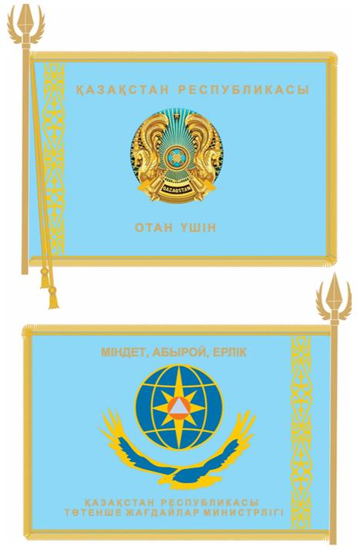

|  |  |
| --- | --- |
|  | УТВЕРЖДЕНО Указом Президента Республики Казахстан от 15 сентября 2017 года № 549 |

**ОПИСАНИЕ**   
**символа уполномоченного органа в сфере гражданской защиты**

      Сноска. Описание символа - в редакции Указа Президента РК от 22.10.2021 № 679 (вводится в действие по истечении десяти календарных дней после дня его первого официального опубликования).

      Символ уполномоченного органа в сфере гражданской защиты представляет собой семиугольную звезду с вписанным в него кругом голубого цвета, обрамленным красной полосой. По обрамлению круга буквами цвета золота сверху написано "ҚАЗАҚСТАН", слева направо "ТӨТЕНШЕ ЖАҒДАЙЛАР МИНИСТРЛІГІ" с национальным орнаментом, по обрамлению внутри круга написано "АР-НАМЫС ПЕН БОРЫШ – ОТАН ҚЫЗМЕТІНЕ!". В центре круга – изображение стилизованного контура земного шара с вписанными в него "розой ветров" и международным знаком гражданской обороны (голубой треугольник, вписанный в круг оранжевого цвета). Под контуром земного шара – контур парящего орла, ниже красными буквами аббревиатура "ТЖМ". Изображения "розы ветров" и орнамента, контуров надписи: "АР-НАМЫС ПЕН БОРЫШ – ОТАН ҚЫЗМЕТІНЕ!", аббревиатуры "ТЖМ", земного шара и орла – цвета золота. Пространство внутри контуров земного шара и орла – синего цвета.

      Изображение символа уполномоченного органа в сфере гражданской защиты установлено согласно приложению к настоящему описанию.

|  |  |
| --- | --- |
|  | ПРИЛОЖЕНИЕ к описанию символа ведомства уполномоченного органа в сфере гражданской защиты |

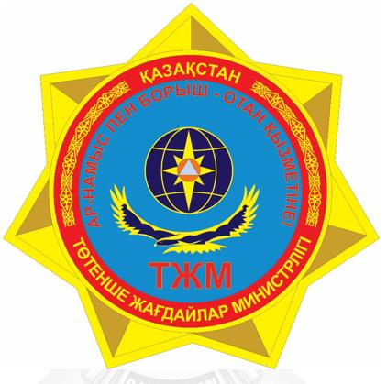

|  |  |
| --- | --- |
|  | УТВЕРЖДЕНО Указом Президента Республики Казахстан от 15 сентября 2017 года № 549 |

**ОПИСАНИЕ**   
**знамен территориальных подразделений уполномоченного органа в сфере гражданской защиты**

      Сноска. Описание знамен - в редакции Указа Президента РК от 22.10.2021 № 679 (вводится в действие по истечении десяти календарных дней после дня его первого официального опубликования).

      Знамя территориального подразделения уполномоченного органа в сфере гражданской защиты состоит из двухстороннего полотнища, древка и шнура с кистями.

      Полотнище знамени прямоугольное, размерами: по длине 200 см, по ширине 100 см, изготавливается из сложенного вдвое голубого шелкового фая и по краям с трех сторон обшивается золотистой шелковой бахромой.

      На лицевой стороне в середине полотнища нашит золотистым шелком контур Государственного Герба Республики Казахстан, размер изображения по высоте 50 см. По верхнему краю полотнища вышита золотистым шелком надпись "ҚАЗАҚСТАН РЕСПУБЛИКАСЫ", а по нижнему – "ОТАН ҮШІН", высота букв надписи – 7,5 см.

      На обратной стороне полотнища в центре – стилизованный контур земного шара со вписанными в него "розой ветров" и международным знаком гражданской обороны (голубой треугольник, вписанный в круг оранжевого цвета), под стилизованным контуром земного шара – парящий орел, а по нижнему краю надпись наименования территориального подразделения уполномоченного органа в сфере гражданской защиты на государственном языке. Размер букв надписи – 6 см. В зависимости от количества слов, входящих в наименование территориального подразделения уполномоченного органа в сфере гражданской защиты, размер букв может быть уменьшен до 4 см. Над стилизованным контуром земного шара золотым шелком вышита надпись: "МІНДЕТ, АБЫРОЙ, ЕРЛІК". Высота букв надписи – 7,5 см.

      С левого края лицевой стороны полотнища имеется отверстие для вдевания его на древко, диаметр отверстия – 4 см. Вдоль древка с обеих сторон полотнища расположена вертикальная полоса с национальным орнаментом.

      Древко знамени деревянное, круглого сечения, диаметром 4 см, длиной 250 см. Древко окрашено в темно-коричневый цвет, лакировано и имеет на нижнем конце металлическое кольцо, а на верхнем – золотистого цвета фигурный наконечник.

      Шнур знамени крученый, изготовлен из золотистого шелка, с двумя кистями по краям. Длина шнура – 270-285 см.

      Изображение знамен территориальных подразделений уполномоченного органа в сфере гражданской защиты установлено согласно приложению к настоящему описанию.

|  |  |
| --- | --- |
|  | ПРИЛОЖЕНИЕ к описанию знамен территориальных подразделений ведомства уполномоченного органа в сфере гражданской защиты |

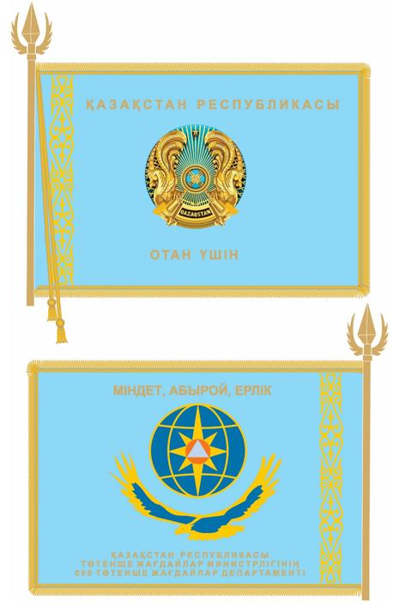

|  |  |
| --- | --- |
|  | УТВЕРЖДЕНО Указом Президента Республики Казахстан от 15 сентября 2017 года № 549 |

**ОПИСАНИЕ**   
**знамен организаций образования уполномоченного органа в сфере гражданской защиты**

      Сноска. Описание знамен - в редакции Указа Президента РК от 22.10.2021 № 679 (вводится в действие по истечении десяти календарных дней после дня его первого официального опубликования).

      Знамя организации образования уполномоченного органа в сфере гражданской защиты состоит из двухстороннего полотнища, древка и шнура с кистями.

      Полотнище знамени прямоугольное, размерами: по длине 200 см, по ширине 100 см, изготавливается из сложенного вдвое голубого шелкового фая и по краям с трех сторон обшивается золотистой шелковой бахромой.

      На лицевой стороне в середине полотнища нашит золотистым шелком контур Государственного Герба Республики Казахстан, размер изображения по высоте 50 см. По верхнему краю полотнища вышита золотистым шелком надпись "ҚАЗАҚСТАН РЕСПУБЛИКАСЫ", а по нижнему – "ОТАН ҮШІН", высота букв надписи – 7,5 см.

      На обратной стороне полотнища в центре – стилизованный контур земного шара со вписанными в него "розой ветров" и международным знаком гражданской обороны (голубой треугольник, вписанный в круг оранжевого цвета), под стилизованным контуром земного шара – парящий орел, а по нижнему краю надпись наименования организации образования уполномоченного органа в сфере гражданской защиты на государственном языке. Размер букв надписи – 6 см. В зависимости от количества слов, входящих в наименование организации образования уполномоченного органа в сфере гражданской защиты, размер букв может быть уменьшен до 4 см. Над стилизованным контуром земного шара золотым шелком вышита надпись: "МІНДЕТ, АБЫРОЙ, ЕРЛІК". Высота букв надписи – 7,5 см.

      С левого края лицевой стороны полотнища имеется отверстие для вдевания его на древко, диаметр отверстия – 4 см. Вдоль древка с обеих сторон полотнища расположена вертикальная полоса с национальным орнаментом.

      Древко знамени деревянное, круглого сечения, диаметром 4 см, длиной 250 см. Древко окрашено в темно-коричневый цвет, лакировано и имеет на нижнем конце металлическое кольцо, а на верхнем – золотистого цвета фигурный наконечник.

      Шнур знамени крученый, изготовлен из золотистого шелка, с двумя кистями по краям. Длина шнура – 270-285 см.

      Изображение знамен организаций образования уполномоченного органа в сфере гражданской защиты установлено согласно приложению к настоящему описанию.

|  |  |
| --- | --- |
|  | ПРИЛОЖЕНИЕ к описанию знамен организаций образования ведомства уполномоченного органа в сфере гражданской защиты |

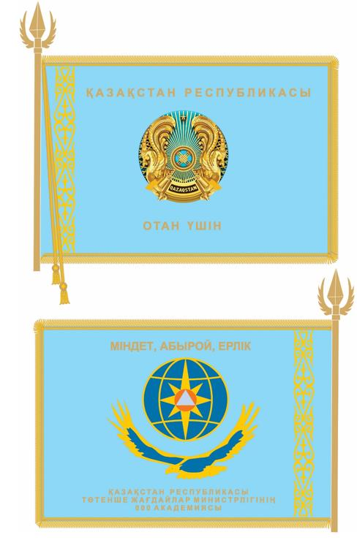

|  |  |
| --- | --- |
|  | УТВЕРЖДЕНО Указом Президента Республики Казахстан от 22 октября 2021 года № 679 |

**ОПИСАНИЕ**   
**боевых знамен воинских частей гражданской обороны**

      Сноска. Указ дополнен описанием, в соответствии с Указом Президента РК от 22.10.2021 № 679 (вводится в действие по истечении десяти календарных дней после дня его первого официального опубликования).

      Боевое знамя воинской части гражданской обороны состоит из двухстороннего полотнища, древка и шнура с кистями.

      Полотнище знамени прямоугольное, размерами: по длине 145 см, по ширине 115 см, изготавливается из сложенного вдвое голубого шелкового фая и по краям с трех сторон обшивается золотистой шелковой бахромой.

      На лицевой стороне в середине полотнища нашит золотистым шелком контур Государственного Герба Республики Казахстан, размер изображения по высоте 50 см. По верхнему краю полотнища вышита золотистым шелком надпись "ҚАЗАҚСТАН РЕСПУБЛИКАСЫ", а по нижнему – "ОТАН ҮШІН", высота букв надписи – 7,5 см.

      На обратной стороне полотнища в центре вышита пятиконечная звезда из шелка цвета бордо с расположенным в центре вышитым золотистым шелком контуром солнца с лучами, под которым – парящий орел. По верхнему краю полотнища золотым шелком вышита надпись: "МІНДЕТ, АБЫРОЙ, ЕРЛІК", а по нижнему – номер и наименование воинской части на государственном языке. Размер цифр по высоте – 10 см, размер букв надписи – 7,5 см. В зависимости от количества слов, входящих в наименование воинской части, размер цифр может быть уменьшен до 6 см, а размер букв – до 4,5 см.

      С левого края лицевой стороны полотнища имеется отверстие для вдевания его на древко, диаметр отверстия – 4 см.

      Древко боевого знамени деревянное, круглого сечения, диаметром 4 см, длиной 250 см. Древко окрашено в темно-коричневый цвет, лакировано и имеет на нижнем конце металлическое кольцо, а на верхнем – золотистого цвета фигурный наконечник.

      Шнур боевого знамени крученый, изготовлен из золотистого шелка, с двумя кистями по краям. Длина шнура – 270-285 см.

      Изображение боевых знамен воинских частей гражданской обороны установлено согласно приложению к настоящему описанию.

|  |  |
| --- | --- |
|  |  |
|  | ПРИЛОЖЕНИЕ к описанию боевых знамен  воинских частей гражданской  обороны |
|  |  |

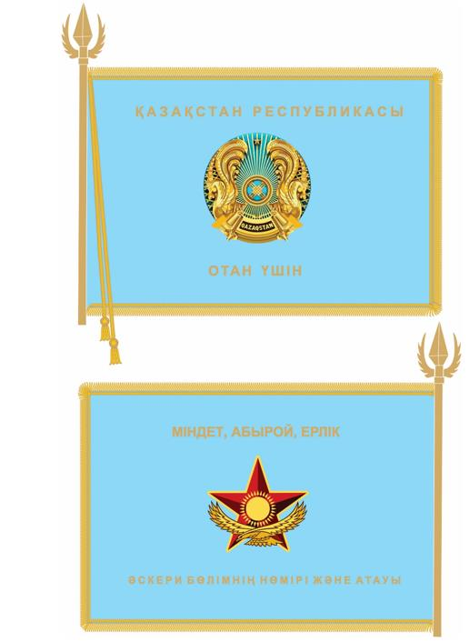

© 2012. РГП на ПХВ «Институт законодательства и правовой информации Республики Казахстан» Министерства юстиции Республики Казахстан